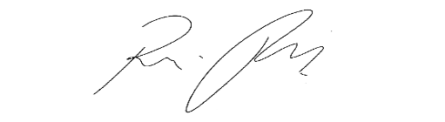
INDICAÇÃO Nº 1050/2021

Súmula: “Indico pavimentação asfáltica na Rua Miguel Novaes, a qual é paralela à via de acesso ao sítio Jamaica, na divisa do município de Itapevi com Vargem Grande. ”

INDICO à Mesa, após ouvir o Douto Plenário, na forma regimental vigente, que seja a presente propositura encaminhada ao Excelentíssimo senhor, Igor Soares Ebert, Prefeito Municipal, para a pavimentação asfáltica na Rua Miguel Novaes, a qual é paralela à via de acesso ao sítio Jamaica, na divisa do município de Itapevi com Vargem Grande.

JUSTIFICATIVA
Senhor Presidente;
Senhoras Vereadoras;
Senhores Vereadores;

Essa é uma solicitação da população local que reivindica a realização deste serviço, relatando que a referida via pública, que é de terra, se encontra cheia de buracos, salientando que em dias de chuva, os moradores têm muita dificuldade de se locomover devido a lama que se forma.
Considerando o grande trabalho da atual gestão, Indico a pavimentação asfáltica na Rua Miguel Novaes, a qual é paralela à via de acesso ao sítio Jamaica, na divisa do município de Itapevi com Vargem Grande, para que com máxima urgência, haja melhorias na mobilidade e na qualidade de vida desses moradores.
Sala das Sessões Benvindo Moreira Nery, 26 de fevereiro de 2021.
Vereadora Tininha – PSD
1ª Secretária

